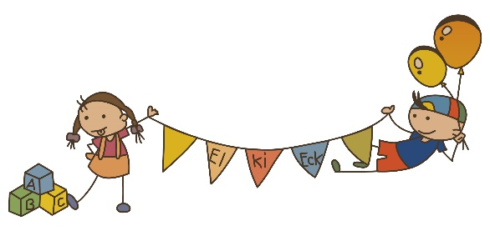
Anmeldung

Hiermit melde ich mein Kind verbindlich für die Spielgruppe an:

Ab August:…………………………..………. Außerterminlich ab:……………………………………..

Name und Vorname Kind:_________________________________________________________________

Geburtstag:____________________ Adresse:______________________________________________________

Nationalität:_________________________ Muttersprache:___________________________________________

Deutschkenntnisse: ___ gut ___ wenig ___ keine

Allfällige Krankheiten oder Allergien: ______________________________________________________________

Hausarzt:___________________________________Bemerkungen:_____________________________________

Name und Vorname Mutter:_________________________________________________________________

Adresse:____________________________________________________________________________________

Tel./Mobil:______________________________________________E-Mail:_______________________________

Name und Vorname Vater:_________________________________________________________________

Adresse:____________________________________________________________________________________

Tel./Mobil:______________________________________________E-Mail:_______________________________

Andere Bezugspersonen:_______________________________________________________________________

Name und Alter der Geschwister:________________________________________________________________

Kosten:
Einschreibegebühr CHF 30.- einmalig pro Kind
Waldspielgruppe CHF 220.- Pro Halbtag für 1 Quartal
Raumspielgruppe CHF 150.-/ CHF 250.- Pro Halbtag für 1 Quartal/ Zwei Halbtage für 1. Quartal
Kombispielgruppe CHF 300.- Zwei Halbtage für 1 Quartal
ElKi-Minispielgruppe CHF 150.- Pro Halbtag für 1 Quartal
Geschwister Rabat CHF 20.- Pro Halbtag für 1 Quartal
Zwillings Rabat (für 1 Kind) CHF 30.- Pro Halbtag für 1 Quartal

Der Quartals-Beitrag wird vorgängig auf das Konto IBAN: CH96 0078 1626 2971 7200 0 einbezahlt.
Ich melde mein Kind für den Besuch in der Spielgruppe an:
1.Halbtag Wald |  | 1.Halbtag Raum |  | 2. Halbtage Kombi
 |  | 2.Halbtage Raum

ElKi-Minispielgruppe

Versicherung:
Die Kinder sind nicht durch die Spielgruppe ElKi-Eck Rheineck versichert. Die Unfall- und Haftpflichtversicherung des Kindes sind Sache der Eltern.

Bei Krankheit oder einem Notfall ist am Vorabend bis 20.00 Uhr oder morgens bis 8.00 Uhr das Kind telefonisch unter der Nummer 078 404 83 83 abzumelden.

Bemerkungen/Wünsche:
______________________________________________________________________________________________________________________________________________________________________________________

Anmeldung / Aufnahme:
Eine Anmeldung erfolgt in der Regel für ein Jahr. Die Ferien und freien Tage der Spielgruppe richten sich nach dem Ferienplan von Rheineck.
Es ist für das Kind wichtig, dass es regelmässig in die Spielgruppe kommt. Soweit es freie Plätze gibt und es die Gruppenzusammensetzung zulässt, ist auch ein Eintritt während des Jahres möglich.

Kündigung / Austritt:
Die Anmeldung des Kindes gilt für das ganze Spielgruppenjahr. In den ersten 2 Wochen ist der Spielgruppenbesuch kündbar und der Restbetrag wird rückerstattet. Für die weiteren Quartale wird bei einem zwischenzeitlichen Abbruch keine Rückerstattung erfolgen.
Die Anmeldung ist verbindlich. Bitte denken Sie daran, dass Anmeldungen oder Änderungen im angebrochenen Schuljahr nicht immer berücksichtigt werden können.
Der Vertrag läuft automatisch am Ende des Schuljahres aus.

Sind Sie damit einverstanden, dass die Spielgruppe Fotos verwendet, für die Homepage oder zur Werbezwecken? Ja Nein

Bei der Anmeldungsbestätigung werden Ihnen alle Informationen und die Packliste mitgesendet.
Bei Fragen dürfen Sie die Spielgruppenleitung gerne kontaktieren.
Nach Eingang des Anmeldeformulars erhalten die Eltern bis spätestens Ende Juni zusätzliche detaillierte Informationen. Ab diesem Zeitpunkt ist der Spielgruppenplatz für das Kind verbindlich reserviert. Erfolgt bis zum Beginn des Sommerquartals eine Abmeldung des Kindes, ist eine Umtriebs Entschädigung von CHF 30.00 pro Kind zu leisten

Ort, Datum: _________________________________________________________________________________

Unterschrift Eltern: ___________________________________________________________________________

Unterschrift Spielgruppenleitung: ________________________________________________________________

